Утверждаю

Директор МБОУ «СОШ №17»

___________Б.И. Хаюрина

**План**

**мероприятий по проведению месячника по обеспечению безопасности дорожного движения (профилактической акции «Внимание – дети!»)**

**в МБОУ «СОШ №17»**

|  |  |  |  |  |
| --- | --- | --- | --- | --- |
| **№ п/п** | **Наименование**  **мероприятия** | **Класс** | **Сроки**  **проведения** | **Ответственные** |
| **1.** | Оформление уголков по безопасности дорожного движения (знаки дорожного движения) |  | 3-8 сентября | Организатор, учитель ОБЖ |
| **2.** | Проведение классных часов на темы: «Правила дорожного движения», «Знаки дорожного движения», «Обязанности пешеходов и водителей» | 1-9 | 3-18 сентября | Классные руководители |
| **3.** | Агитационная работа «Безопасная дорога к школе» |  | 17 сентября | Организатор, ЮИД, ЮК |
| **4.** | Пешие экскурсии по безопасному маршруту «Дом-Школа-Дом» | 1-4 | 10-15 сентября | Кл. руководители 1-4 классов, учитель ОБЖ |
| **5.** | Проведение тематических занятий по вопросам безопасности дорожного движения | 1-4 | 3-18 сентября | Учитель ОБЖ |
| **6.** | Классные родительские собрания по вопросам безопасности дорожного движения, профилактики детского дорожно-транспортного травматизма | 1-11 | 3-15 сентября | Зам. директора по ВР, кл. руководители |
| **7.** | Встречи с инспекторами ГИБДД | 5-7 | 8 сентября | Зам. директора по ВР |
| **8.** | Проведение конкурсов, викторин по вопросам безопасности дорожного движения | 1-9 | 3-18 сентября | Учитель ОБЖ |
| **9.** | Освещение всех мероприятий в СМИ |  | Весь период | Зам. дир. по ИКТ, зам. дир. по ВР |

Зам. дир. по ВР: Израилова З.Г.

**Информация**

**о проведенном профилактическом мероприятии**

**по безопасности дорожного движения «Внимание – дети!»**

**по МБОУ «СОШ №17»**

Во исполнение приказа МОН ЧР №1944-п от 31.08.2018г. «О проведении профилактических мероприятий» по МБОУ «СОШ №17» с 3 по 18 сентября проведено профилактическое мероприятие по безопасности дорожного движения «Внимание – дети!». В рамках данной мероприятии по школе прошли:

3-8 сентября оформлены уголки по безопасности дорожного движения (знаки дорожного движения).

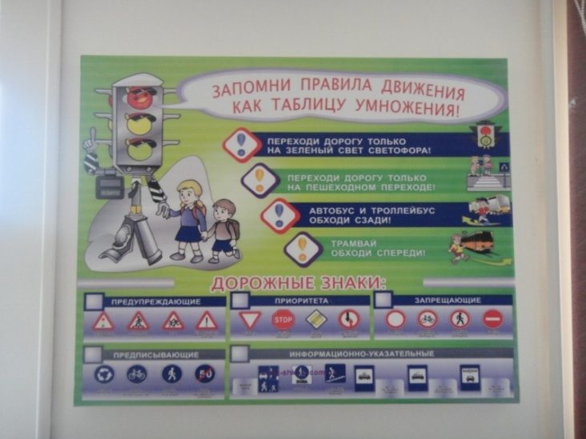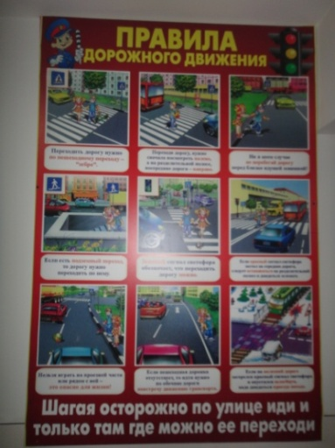

3-18 сентября в 1-9 классах проведены классные часы на темы: «Правила дорожного движения», «Знаки дорожного движения», «Обязанности пешеходов и водителей». Открытые классные часы, с использованием презентаций и роликов, прошли во 2а классе (кл. рук. Тарамова М.Ш.), 7б кл. (кл. рук. Ибрагимова Л.Б.) и 9а кл. (кл. рук. Ацаева С.Л.).

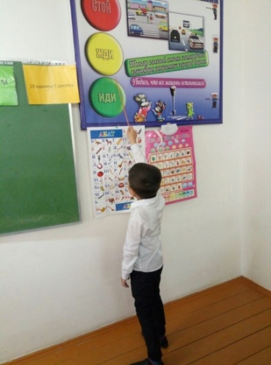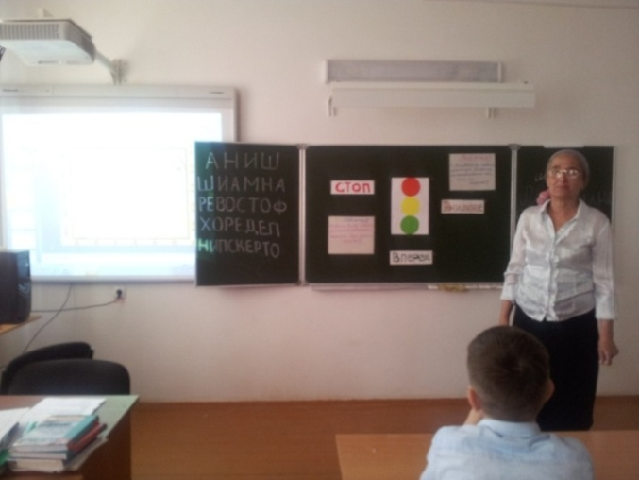

8.09.2018г. в целях предупреждения детского дорожно-транспортного травматизма в МБОУ СОШ №17 представители ГИБДД провели беседу с учащимися 5-7 классов на тему «Профилактика и предупреждение ДДТТ в зимний период».

В своем выступлении инспектор ОГИБДД УМВД России Нутаев Т.Х. привел ряд правил для учащихся, соблюдение которых предупреждает детский дорожно-транспортный травматизм, рассказал об обязанностях пешеходов.

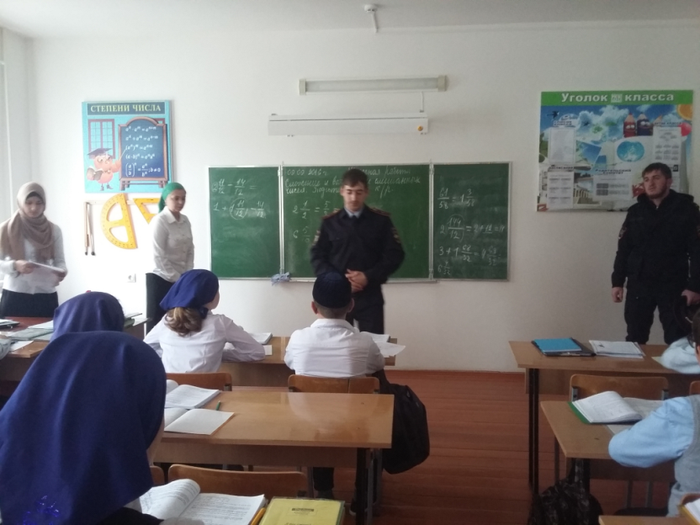

15 сентября учитель ОБЖ Израилова З.Г. провела игру-викторину по ПДД «Знай, умей, соблюдай!» в 8 классах, где учащиеся показывали свои знания по ПДД. По итогам игры лучшим знатоком правил дорожного движения стала ученица 8а класса Хамидова Амина.

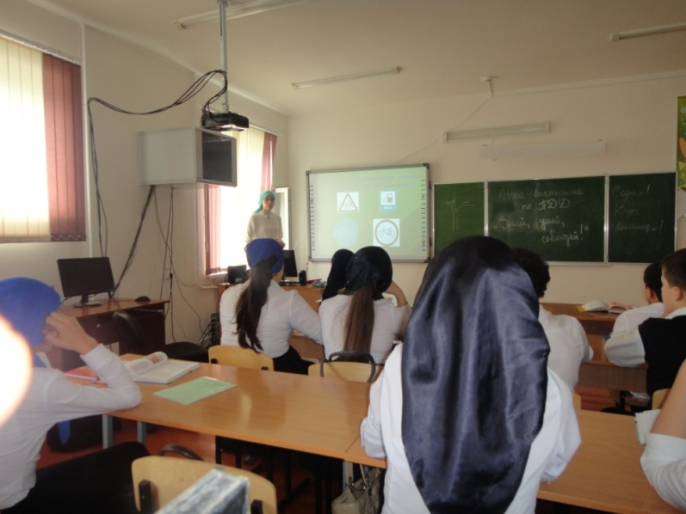

17.09.18г. патриотический отряд «Юные Кадыровцы» провели агитационную работу «Безопасная дорога к школе», в рамках месячника по ПДД «Внимание – дети!», где представители отряда вели разъяснительную работу с учащимися начального звена о правилах дорожного движения.

Командир отряда провел среди учащихся 1-4 классов «минутки» по правилам дорожного движения, где он задавал вопросы об опасностях дороги, о знаках дорожного движения.

Дети проявили интерес в данной работе, показывая свои хорошие знания о правилах дорожного движения.

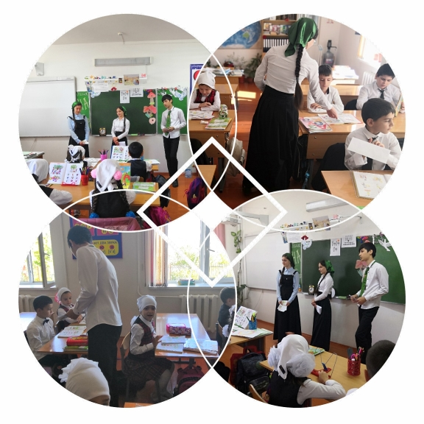

Далее отряд раздавал учащимся школы памятки собственного изготовления о правилах необходимых соблюдать при переходе дороги.

13 сентября прошло общешкольное родительское собрание с приглашением представителей ОП №4, где обсуждались вопросы безопасности дорожного движения, профилактики детского дорожно-транспортного травматизма.

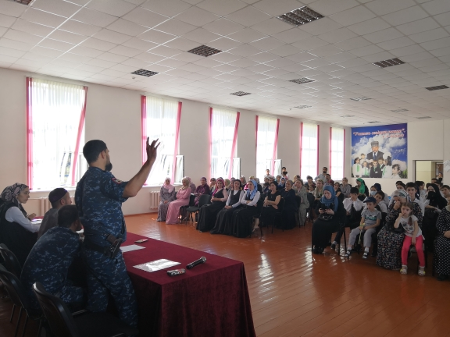

Зам. директора по ВР: Израилова З.Г.